УТВЕРЖДЕНО
Протокол № 20 от 22.04.2019 года
Заседанием членов Совета
РОО «ФРС ХМАО-Югры»

П О Л О Ж Е Н И Е

о проведении Кубка ХМАО-Югры по рыболовному спорту
в дисциплине «Ловля донной удочкой» в 2019 году

- Введение.

  - Кубок ХМАО-Югры по рыболовному спорту в дисциплине «Ловля донной удочкой» (далее соревнование) проводится в соответствии с Единым календарным планом Окружных, межрегиональных, всероссийских и международных физкультурных мероприятий и спортивных мероприятий Ханты мансийского автономного округа – Югры на 2019 год утвержденным Департаментом физкультуры и спорта ХМАО-Югры.

- Цели и задачи.

  - Пропаганда активного и здорового образа жизни.
  - Популяризация и развитие рыболовного спорта в ХМАО-Югре, пропаганда современных принципов спортивного рыболовства;
  - Выявление сильнейших спортсменов по спортивной ловле на донную удочку;
  - Повышение мастерства спортсменов, обмен опытом спортивной и тренерской работы в рыболовно-спортивных обществах и клубах России.

- Руководство соревнованиями.

  - Общее руководство и проведение соревнований, обеспечение безопасности участников соревнованиями осуществляет РОО «ФРС ХМАО-Югры».
  - Подготовку соревнований осуществляет Оргкомитет в составе:
- председатель оргкомитета: Садовой Александр Николаевич, тел: 89044724110;
- члены оргкомитета: Пухир Андрей Леонтьевич, тел: 89227847411;

- Требования к участникам соревнований.

  - Соревнования лично-командные.
  - Состав команды – 3 человека: 3 спортсмена. В состав команды могут входить запасные спортсмены и тренер. Команды, прибывшие в неполном составе, к участию в соревновании не допускаются, а участники команд могут выступить в личном зачете, либо формируются на месте.
  - К участию в соревнованиях допускаются спортсмены, команды и рыболовы-любители рыболовно-спортивных обществ, клубов и организаций ХМАО-Югры.
  - По решению РОО «ФРС ХМАО-Югры» к участию в соревнованиях могут быть допущены спортсмены и команды рыболовно-спортивных обществ, клубов и организаций других регионов России, а также рыболовы - любители.
  - В связи с ограниченным количеством секторов (участников) ввиду особенности береговой линии в месте проведения соревнования преимущественное право на участие в соревнованиях получают команды, спортсмены, имеющие более высокую спортивную квалификацию (спортивное звание, разряд) и прошедшие предварительную регистрацию.
  - Всем участникам соревнований необходимо иметь при себе: документ, удостоверяющий личность (паспорт) или свидетельство о рождении, спортивную разрядную книжку (для подтверждения спортивного разряда спортсменам, имеющим спортивные разряды).
  - Команды-участники и спортсмены обязаны участвовать в церемонии открытия и закрытия соревнования. Желательно наличие форменной одежды (футболки с наименованием и/или логотипом команды, а также по усмотрению бейсболки, флаг) у всех членов команды, находящейся в секторе лова, на открытии и закрытии соревнования, а также награждении победителей.
  - В мандатную комиссию соревнований при регистрации подаются заявки, оформленные по форме, в соответствии с действующими правилами вида спорта «Рыболовный спорт», утвержденными Министерством спорта, туризма и молодежной политики Российской Федерации от 20.03.2014 года (см. приложение 1).
  - Соревнования проводятся для возрастной группы «мужчины». Допускаются спортсмены, достигшие 18 -летнего возраста. Участники младшей возрастной категории допускаются только в присутствии родителей или с лицами, заменяющими их, при наличии нотариальной доверенности которое предъявляется в мандатную комиссию при регистрации.
  - Употребление алкоголя в период проведения соревнований и курение в зоне во время тура запрещено.
  - Лица в нетрезвом виде к участию в соревнованиях не допускаются.
  - Участники в нетрезвом виде во время проведения соревнований дисквалифицируются, регистрационный взнос не возвращается.

- Дата, время и место проведения соревнований.

  - Соревнования проводятся 29-30 июня 2019 года на Сургутском водохранилище, в два дня, два тура продолжительностью 5 часов каждый.
1 день:
07:00 – Начало регистрации.
07:30 – Жеребьевка зон и секторов на 1 тур.
07:45 – Торжественное открытие соревнований.
08:00 – Вход в зону (секторы), начало подготовки с правом промера глубин.
09:30 – Старт (начало прикармливания и ловли).
14:30 – Финиш.
14:30 -15:30 – Взвешивание уловов и подведение итогов 1 тура.
2 день:
07:00 – Жеребьевка зон и секторов на 2 тур.
07:30 – Вход в зону (секторы), начало подготовки с правом промера глубин.
09:00 – Старт (начало прикармливания и ловли).
14:00 – Финиш.
14:00 -15:00 – Взвешивание уловов и подведение итогов.
15:00 – Награждение победителей, торжественное закрытие соревнования.

  - Регламент может быть скорректирован или изменен по ходу проведения соревнований Судейской коллегией, в связи с непредвиденными, форс-мажорными обстоятельствами, включая погодные условия.

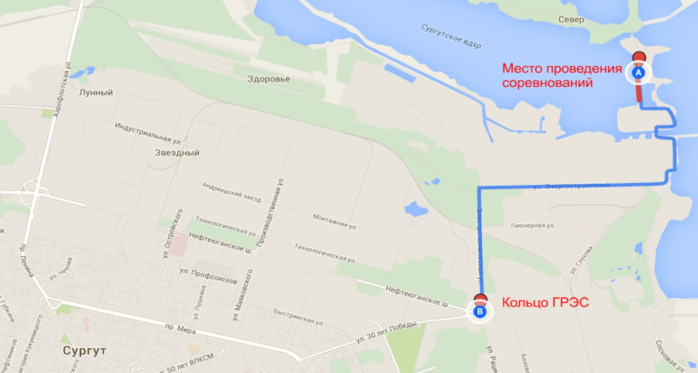

- Правила проведения соревнований.

  - Соревнование проводится в соответствии с Правилами вида спорта “Рыболовный спорт”, утверждёнными Приказом № 140 от 20 марта 2014 года Минспорта России. С Правилами соревнований можно ознакомиться: http://www.frsugra.ru/#!normativns/c1oqz
  - Соревнования проводятся в два тура в два дня продолжительностью тура 5 часов. При непредвиденных обстоятельствах в случае, если сложившиеся обстоятельства не позволяют провести один из туров, соревнование считается состоявшимся по результатам одного полноценного тура (если продолжительность тура составила не менее половины времени, отведённого положением на 1 тур соревнований).
  - Участок соревнований делится на три зоны по количеству спортсменов в команде. Все участники жеребьевкой распределяются по зонам и перед началом тура по секторам. Ширина сектора – 10 метров. Количество секторов в зонах не должно различаться более, чем на один сектор.
  - В процессе каждого тура соревнований подаётся пять сигналов: первый - вход в сектор; второй - начало проверки прикормки и насадки; третий - «старт», начало соревнований; четвёртый - до финиша осталось 5 минут; пятый – финиш (окончание ловли).
  - После прибытия к своему сектору и до сигнала «вход в зону» с разрешения судьи допускается устранение препятствий (кустов, травы, камней, мусора, и т.п.), мешающих процессу подготовки и ловли. С этой целью с разрешения судьи допускается принимать помощь со стороны третьих лиц, а также использовать механизированные средства.
  - На подготовку к старту спортсменам предоставляется 90 минут. Во время подготовки к соревнованию спортсмен не имеет права входить в воду. Оказывать спортсменам практическую помощь в подготовке места соревнования, снастей и оборудования запрещено.
  - При входе в зону на спортивных креслах и платформах должно отсутствовать навесное оборудование (обвес). Снасти также должны быть разобраны. Устанавливать навесное оборудование (обвес) разрешено только после сигнала «вход в зону». Спортивные кресла и платформы устанавливаются в одну линию по урезу воды. Устанавливать передние опорные стойки в воду можно только с разрешения судьи. Все спортивное оборудование, кроме садка, должно располагаться на берегу.
  - Имеются ограничения по прикормке и насадке. Спортсмен имеет право использовать в одном туре не более чем 12 литров увлажненной и просеянной прикормки, включая грунты, балласты, разбивки, ароматизаторы, добавки и т.п., не более 0,5 л мотыля (включая насадочный), 1 литр опарыша и не более 0,5 л прочих живых компонентов, разрешенных Правилами. Спортсмен может использовать любой объём жидких и сухих ароматизаторов, включая «дипы», укладывающиеся в объём разрешённого количества прикормки и проверенной совместно с ней при контроле.
  - Прикормка и насадка в разрешенных объемах должна быть предоставлена спортсменами на контроль в собственных мерных емкостях (с отметками литража, нанесенными промышленным способом). Проверка прикормки и насадки должна быть начата по окончании первой трети и завершена до окончания второй трети части времени, отведенного спортсменам на подготовку.
  - Пульверизатор при проверке прикормки и насадки предъявляется судьям в пустом виде. Забор воды в пульверизатор осуществляется в присутствии судьи. Во время тура добавление воды в прикормку разрешается только из пульверизатора.
  - Приготовление прикормки разрешается до сигнала «вход в зону» в любом месте, кроме самих секторов, в которых будут располагаться спортсмены. После сигнала «вход в зону» - исключительно в своем секторе.
  - Запрещаются насадки и прикормки, содержащие в переработанном или в не переработанном виде рыбу (за исключением рыбной муки), муравьёв, муравьиные яйца и икру рыб. Запрещено использование искусственных насадок из любого материала, имитирующих рыбу, земляного червя, насекомых и их личинки.
  - Разрешается оснастка, поводок с крючком в которой тоньше основной лески (шнура), а монтаж, в случае обрыва поводка или основной лески (шнура), позволит рыбе легко освободиться от кормушки (грузила). Между кормушкой (грузилом) и поводком с крючком разрешается использовать стопор, предотвращающий соскальзывание кормушки на поводок с крючком. Кормушка (грузило) может крепиться к основной леске при помощи любого скользящего по основной леске (шнуру) элемента (вертлюг, бусина, петля, карабин и т.п.), как с использованием отвода из лески (шнура) любой длины, так и без отвода. Суммарная длина всех резиновых амортизаторов в оснастке, если таковые имеются, не должна превышать 0.5 метра.
  - Минимальная разрешенная длина садка, сетка которого изготовлена из естественной или искусственной нити – 3 метра Металлические садки запрещены
  - В зачет идёт рыба:
- пойманная только на свою оснастку и полностью извлечённая из воды (поднята над водой) до сигнала «финиш»;
- выловленная в пределах границ своего сектора;
- засеченная в своем секторе и зашедшая в соседний сектор в процессе вываживания, если снасть рыболова, поймавшего рыбу, не пересеклась со снастью спортсменов соседних секторов;
- если она случайно поймана не за рот.
  - Использование радиостанций, наушников и мобильных средств связи в секторе ловли во время проведения соревнований спортсменам и тренерам запрещено. Вне сектора ловли тренеры и спортсмены средства связи используют без ограничений.
  - По требованию судьи в любое время участник соревнований обязан предъявить к осмотру всю находящуюся в секторе прикормку, насадку и снасти.
  - Одновременно ловить можно только на одно удилище, запасных можно иметь сколько угодно.
  - В качестве сигнализатора поклевки разрешается использовать только вершинку удилища. Дополнительные сигнализаторы поклевки запрещены.
  - Заброс снасти (заведение снасти) в точку ловли производится удилищем только из-за головы, исключительно при помощи мускульной силы рыболова. Боковой заброс запрещён.
  - Ловля рыбы вне пределов собственного сектора запрещена.
  - После сигнала «вход в зону» участник может временно покинуть сектор с разрешения судьи только в случае крайней необходимости. Предметы первой необходимости (питьевая вода, пища, лекарство и т.п.) могут быть переданы участнику только через судью.
  - В своём секторе участники должны передвигаться по возможности бесшумно
  - По сигналу «финиш» участники прекращают ловлю и извлекают из воды снасти.
  - После сигнала «финиш» уловы участников взвешиваются. Участник расписывается в протоколе за свой результат, улов отправляется обратно в садок участника.
  - Улов выпускается после сигнала – «взвешивание окончено».
  - После сигнала «взвешивание окончено» спортсмены имеют право покидать свои секторы без разрешения судьи.
  - Участники соревнования после их окончания обязаны собрать весь мусор в пределах своего сектора и вывезти его с собой.
  - Тренировки непосредственно в месте проведения соревнований разрешается проводить в любое время. Ловля между турами в зоне проведения соревнований запрещена.

- Подведение итогов и определение победителей.

  - За каждый грамм пойманной рыбы спортсмену начисляется 1 балл. По количеству баллов определяются места в зоне.
  - Победитель соревнования в личном зачете определяется по наименьшей сумме мест за 2 тура. При равенстве суммы мест за 2 тура, преимущество получает спортсмен, набравший большее количество баллов по итогам двух туров.
  - Победителем в туре признаётся спортсмен, имеющий наибольший вес улова (наибольшее количество баллов) и он занимает первое место в зоне. Остальные места распределяются в
соответствии с количеством набранных баллов.
  - Победитель соревнования в командном зачете определяется по наименьшей сумме мест всех участников команды за 2 тура. При равенстве суммы мест за 2 тура, преимущество получает команда, набравшая большее количество баллов по итогам двух туров.

- Обеспечение безопасности участников соревнований и зрителей.

  - Спортивные мероприятия проводятся на водоёмах, отвечающих требованиям соответствующих нормативно-правовых актов, действующих на территории Российской Федерации и ХМАО-Югры, направленных на обеспечение общественного порядка и безопасности участников и зрителей.

- Награждение.
  - Победитель награждается медалью, кубком и дипломом. Участники, занявшие 2-е и 3-е место, награждаются медалями и дипломами. Участник, поймавший самую крупную (по массе) рыбу награждается памятным призом и дипломом.
  - Команда победитель награждается медалями, кубком и дипломом. Команды, занявшие 2-е и 3-е место, награждаются медалями и дипломами.
  - Возможно учреждение дополнительных призов от спонсоров.

- Условия финансирования.

  - Дополнительное финансирование соревнований осуществляется на долевой основе.
  - Оплата питания судей, награждение победителей медалями и грамотами за счёт взносов.
  - Расходы, связанные с участием спортсменов в соревнованиях (проезд до места соревнований, проживание, питание, прикормка, и т.д.), несут командирующие их организации (клубы) или они осуществляются непосредственно самими участниками соревнований.
  - Для возмещения затрат на проведение соревнований принимаются взносы в размере 1000 (Одна тысяча) рублей с одного участника или 3000 (Три тысячи) рублей с команды. Женщины, дети и ветераны участвуют в соревнованиях бесплатно.
  - Участнику, снявшемуся с соревнования до его окончания или дисквалифицированному решением Главной судейской коллегии за нарушение Порядка и Правил проведения соревнований, стартовый взнос не возвращается.

- Заявки на участие.

  - Заявку на участие в соревнованиях можно подать любым удобным способом:
- заполнить на официальном сайте www.frsugra.ru
- отправить на электронную почту info@frsugra.ru

В заявке указывается ФИО, контакты (тел., e-mail), адрес проживания, дата рождения, статус или спортивный разряд (если имеется), дополнительная информация о себе (то, что вы считаете нужным добавить).

- Прочие условия.
  - Участник обязан знать и соблюдать Правила любительского и спортивного рыболовства и правила соревнований. За нарушение правил соревнований спортсмен несёт ответственность в виде замечаний, предупреждений или снятия с соревнования.
  - Участники и зрители несут персональную ответственность за соблюдение техники безопасности и сохранность личных вещей во время проведения соревнований.
  - Соревнования могут быть перенесены по погодным (форс-мажорным) условиям, о чем организаторы обязаны сообщить не менее чем за час до начала соревнований.
  - Протесты на настоящий Регламент соревнования не принимаются и не рассматриваются.
  - О любых изменениях в настоящем регламенте организаторы обязаны сообщить до начала соревнований.
Приложение №1
Заявка

На участие спортсмена ___________________________ города _________________

в _____________________________________________________________________

№ п/п | Фамилия, Имя, Отчество | Год рождения | Статус, спортивный разряд | Виза врача

Председатель _______________________________ _______________________ (_______________)
м.п. наименование организации подпись ф.и.о.

или

Президент клуба ____________________________ _______________________ (_______________)
м.п. наименование подпись ф.и.о.

или, если спортсмен никем не направлен

Спортсмен __________________________ _______________________ (_______________)
подпись ф.и.о

